DELO NA DALJAVO
Danes obvezno izpolni obrazec:
https://forms.gle/mRRi3CyxFnFDPMPUA

V zvezek napiši naslov:
KROŽNICA IN KROG
Preberi in v zvezek prepiši kar je v
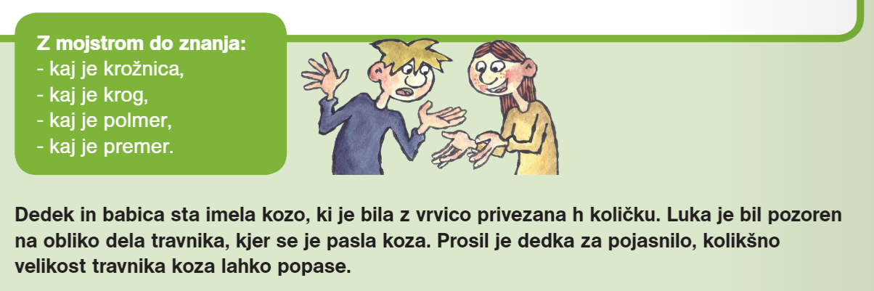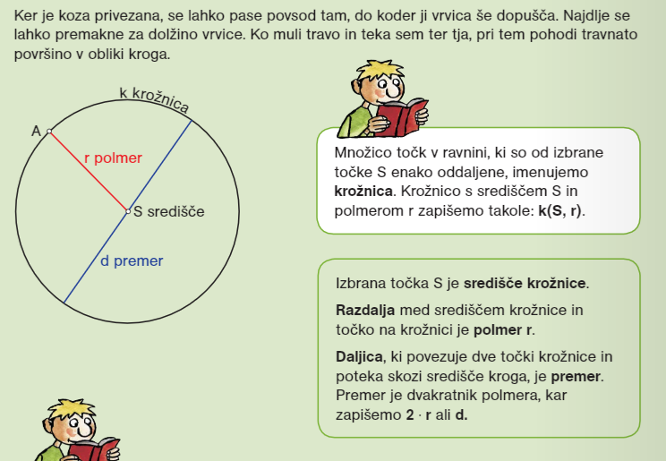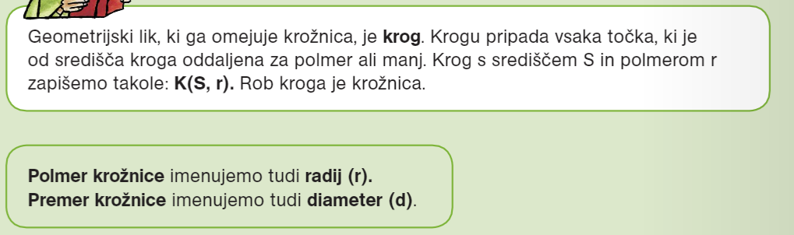
Poglej si rešeni primer:
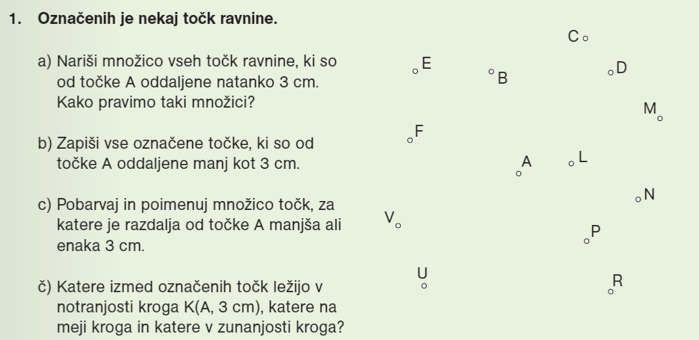
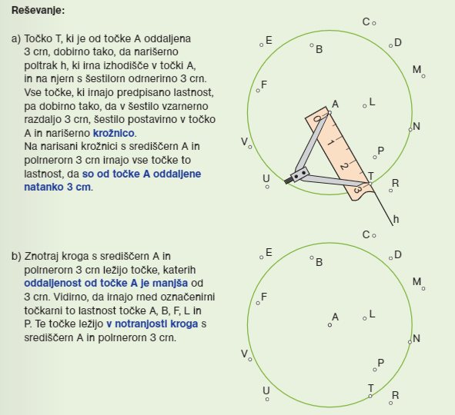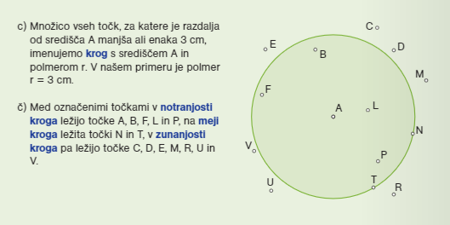

Poglej si še rešene primere v učbeniku na strani 187.
Preizkusi se v nalogah tudi sam, učbenik str. 188 – reši vsaj tri naloge.

